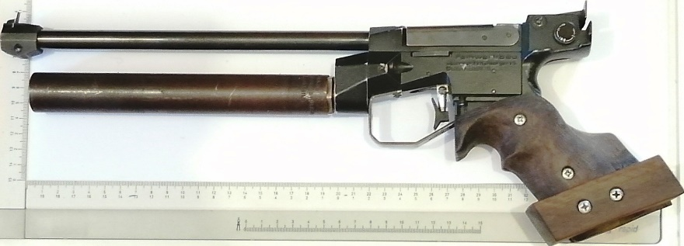
Norman Károly

Sportlövőlélektan

Gonder Bagrady Hutweg sportlövész átesett a térelválasztón.
Sportlövész kétféleképpen lesz valaki. Az egyik út, hogy az apja vagy az anyja elviszi egy lövészklubba, ott az edzők pár hónapos türelmet tanúsítanak, és ha ezalatt a gyermek a pozdorja falburkolat helyett elkezdi szisztematikusan perforálni a lőlapokat, maradhat (továbbá, ha a felmenői között pár generációnyi sportlövész volt). A másik út, hogy számítógépes tivoli helyett rákap arra a költséges marhaságra, miszerint kis léglőszereket bocsát koncentrikus körökkel ellátott, speciális anyagból készült papírokra, hátha egyszer jó pontértéket ér el, és elmehet egzotikus országokba, versenyeken lövöldözni. Kis idő múlva ezt kezdi élvezni, és lassan elfelejti azokat az időket, amikor minden fegyverest a veleszületett pacifizmusa militarista ellenségének tekintett. Ez erősen fékezte a sportlövészeti pályafutása kibontakozását; no de, vitorlázórepülők is ismeretesek, akik évtizedek során késlekedtek a levegőbe emelkedéssel, minthogy a hajózó egyenruhát és a sorakozót bizonyos távolságból, a bármiféle haderővel szembeni fenntartásokból eredő viszolygással szemlélték; s csak később értették meg, hogy az efféle sportokban mennyire hasznos az üzemnap elején és a végén megszámlálni a sportolókat, összehasonlítandó a két létszámot. Szerencsére az edzők általában nem vizsgálódnak a lélek mélységeiben, és örömmel fűzik pórázra a megtért bárányokat.
Hutweg számára reményteli időszak kezdődött. Egyre több barátja kerülközött, egyre szakavatottabb gondolatokat cserélt velük. Ilyenkor az edzők általában sietve távolabb navigáltak, de lassan megszokták őt. Ez idő tájt esett át Hutweg a térelválasztón.
Könnyedén átvetette a jobb karját a keményfa térelválasztón, és amikor egy pincér a söröskorsókkal teli tálcájával elment volna mellette, udvariasan a térelválasztó felé hajolt, amely ugyan nehéz volt, de tologatható lévén nem rögzítették a feldőlés ellen. A koreográfia lefolyása utólag sem rekonstruálható pontosan, pedig több kórház intenzíven firtatta aztán. Hutweg nem azért nem válaszolt egy szóval sem a „minek iszik, aki nem bírja” gyanúsításra, miközben kigubancolták a bútorzatból, mintha belátta volna a vád jogosságát; hanem mert a fájdalomtól átmenetileg lélegzetet sem kapott. Az aztán viszonylag hamar elcsitult, és totális vállzsibbadásnak adta át a helyét. Másnapra derült ki, hogy Hutweg vállában bizonyos izmok és idegek elszakadoztak, és a továbbiakban sem oldalra, sem előrefelé nem tudja a jobb karját fölemelni.
Vélelmezhető, hogy az ígéretes sportlövő balesete röpke eufóriát váltott ki a sportlövész edzőkből; azt a feltevést is hozzáadva, hogy Hutweg tán nem ismeri Takács Károlynak, a híres olimpiai bajnoknak a történetét. Efféle érzületeket azonban professzionális edzők képesek maradéktalanul elfedni. Amúgy a nevezett olimpiai bajnok még a II. világháború előtt fogott sportlövész pályafutásába, amelyet némileg megzavart az a gránátbaleset, amely miatt elvesztette a jobb kézfejét. Takács Károlyt azonban nem olyan fából faragták, hogy csak úgy föladjon dolgokat; megtanult bal kézzel lőni, és sokszoros válogatottként két egymást követő olimpián nyert aranyakat, s ért el világbajnoki érmeket, sőt világcsúcsot. Hutweg talányos mosolya sejtette, hogy ismeri ezt a történetet, főleg, amikor balkezes sportpisztoly-markolatokról tett fel általános kérdéseket.
Különféle dolgokat kezdett vásárolni. Fúrószárakat, gyémántbetétes dörzsárakat, homlok- és palástmarókat, kéttengelyű gépsatut, diófa deszkát, gyalut, hasonlókat. Balkezes pisztolymarkolatok sejlettek föl a horizonton. Misztikus titok a pisztolymarkolat-készítés, mint mondjuk a versenyhajók beállítása, vagy a zongorahangolás. Lehet, hogy ha nem éri a baleset, Hutwegben egy-két év múlva elcsitul a ballisztikai érdeklődés, sportrealizmusnak adva át a helyét. Ám a lélek mozgása kiismerhetetlen. Többen akár könnyedén eltekintettünk volna bizonyos ellenkező neműektől, az illetők viszont akadályokat támasztottak, amit nem kellett volna tenniük; a gyermek a legfőbb érték.
„Kurva életbe” – mondotta Hutweg a műhelye padlóján, a körfűrész által levágott bal kezének a csonkját szorítva az elvérzés ellenében; miközben Jimmy Hendricks nevezetes, fogsorral előadott gitárjátékán kezdett tűnődni, a gitárhúrok helyében gyémántbetétes dörzsárakat gondolva el.

